**Предметная область**

Университет состоит из совокупности факультетов (школ). Поступление абитуриентов осуществляется на образовательные программы по результатам Единого государственного экзамена (ЕГЭ). Каждая образовательная программа относится к определенному факультету, для нее определены необходимые для поступления предметы ЕГЭ, минимальный балл по этим предметам, а также план набора (количество мест) на образовательную программу.

В приемную комиссию абитуриенты подают заявления на образовательную программу, каждый абитуриент может выбрать несколько образовательных программ (но не более трех). В заявлении указывается фамилия, имя, отчество абитуриента, а также его достижения: получил ли он медаль за обучение в школе, имеет ли значок ГТО и пр. При этом за каждое достижение определен дополнительный балл. Абитуриент предоставляет сертификат с результатами сдачи  ЕГЭ. Если абитуриент выбирает образовательную программу, то у него обязательно должны быть сданы предметы, определенные на эту программу, причем балл должен быть не меньше минимального по данному предмету.

Зачисление абитуриентов осуществляется так: сначала вычисляется сумма баллов по предметам на каждую образовательную программу, добавляются баллы достижения, затем абитуриенты сортируются в порядке убывания суммы баллов и отбираются первые по количеству мест, определенному планом набора.

**Запросы для предметной области:**

1. [Вывести абитуриентов, которые хотят поступать на определенную образовательную программу](https://stepik.org/lesson/310418/step/2?unit=292724).
2. [Вывести образовательные программы, на которые для поступления необходим определенный предмет ЕГЭ](https://stepik.org/lesson/310418/step/3?unit=292724).
3. [Вывести статистическую информацию по каждому предмету  ЕГЭ](https://stepik.org/lesson/310418/step/4?unit=292724).
4. [Вывести образовательные программы, минимальные баллы по каждому предмету которых, превышают заданное значение](https://stepik.org/lesson/310418/step/5?unit=292724).
5. [Вывести образовательные программы. которые имеют самый большой план набора](https://stepik.org/lesson/310418/step/6?unit=292724).
6. [Посчитать, сколько дополнительных баллов получит каждый абитуриент](https://stepik.org/lesson/310418/step/7?unit=292724).
7. [Посчитать конкурс на каждую образовательную программу](https://stepik.org/lesson/310418/step/8?unit=292724).
8. [Вывести образовательные программы, на которые для поступления необходимы два определенных предмета ЕГЭ](https://stepik.org/lesson/310418/step/9?unit=292724).
9. [Посчитать количество баллов каждого абитуриента на каждую образовательную программу по результатам ЕГЭ](https://stepik.org/lesson/310418/step/10?unit=292724).
10. [Вывести абитуриентов, которые не могут быть зачислены на образовательную программу](https://stepik.org/lesson/310418/step/11?unit=292724).

**Концептуальная схема базы данных**

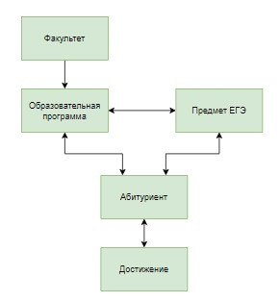

**Логическая схема базы данных**

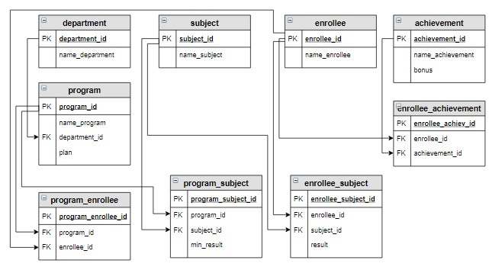

**Структура и наполнение таблиц**

Таблица**department**:

|  |  |
| --- | --- |
| **department_id** | **name_department** |
| **INT PRIMARY KEY AUTO_INCREMENT** | **VARCHAR(30)** |
| 1 | Инженерная школа |
| 2 | Школа естественных наук |

Таблица**subject**:

|  |  |
| --- | --- |
| **subject_id** | **name_subject** |
| **INT PRIMARY KEY AUTO_INCREMENT** | **VARCHAR(30)** |
| 1 | Русский язык |
| 2 | Математика |
| 3 | Физика |
| 4 | Информатика |

Таблица **program** (в последнем столбце указан план набора абитуриентов на образовательную программу):

|  |  |  |  |
| --- | --- | --- | --- |
| **program_id** | **name_program** | **department_id** | **plan** |
| **INT PRIMARY KEY AUTO_INCREMENT** | **VARCHAR(50)** | **INT** | **INT** |
| 1 | Прикладная математика и информатика | 2 | 2 |
| 2 | Математика и компьютерные науки | 2 | 1 |
| 3 | Прикладная механика | 1 | 2 |
| 4 | Мехатроника и робототехника | 1 | 3 |

Таблица **enrollee**:

|  |  |
| --- | --- |
| **enrollee_id** | **name_enrollee** |
| **INT PRIMARY KEY AUTO_INCREMENT** | **VARCHAR(50)** |
| 1 | Баранов Павел |
| 2 | Абрамова Катя |
| 3 | Семенов Иван |
| 4 | Яковлева Галина |
| 5 | Попов Илья |
| 6 | Степанова Дарья |

Таблица **achievement**(таблица включает все достижения, которые учитываются при поступлении в университет, в последнем столбце указывается количество баллов, которое добавляется к сумме баллов по предметам ЕГЭ при расчете общего балла абитуриента):

|  |  |  |
| --- | --- | --- |
| **achievement_id** | **name_achievement** | **bonus** |
| **INT PRIMARY KEY AUTO_INCREMENT** | **VARCHAR(30)** | **INT** |
| 1 | Золотая медаль | 5 |
| 2 | Серебряная медаль | 3 |
| 3 | Золотой значок ГТО | 3 |
| 4 | Серебряный значок ГТО | 1 |

Таблица **enrollee_achievement**(в таблице содержится информация о том, какие достижения имеют абитуриенты):

|  |  |  |
| --- | --- | --- |
| **enrollee_achiev_id** | **enrollee_id** | **achievement_id** |
| **INT PRIMARY KEY AUTO_INCREMENT** | **INT** | **INT** |
| 1 | 1 | 2 |
| 2 | 1 | 3 |
| 3 | 3 | 1 |
| 4 | 4 | 4 |
| 5 | 5 | 1 |
| 6 | 5 | 3 |

Таблица **program_subject**(в таблице указано, какие предметы ЕГЭ необходимы для поступления на каждую программу, в последнем столбце – минимальный балл по каждому предмету для образовательной программы):

|  |  |  |  |
| --- | --- | --- | --- |
| **program_subject_id** | **program_id** | **subject_id** | **min_result** |
| **INT PRIMARY KEY AUTO_INCREMENT** | **INT** | **INT** | **INT** |
| 1 | 1 | 1 | 40 |
| 2 | 1 | 2 | 50 |
| 3 | 1 | 4 | 60 |
| 4 | 2 | 1 | 30 |
| 5 | 2 | 2 | 50 |
| 6 | 2 | 4 | 60 |
| 7 | 3 | 1 | 30 |
| 8 | 3 | 2 | 45 |
| 9 | 3 | 3 | 45 |
| 10 | 4 | 1 | 40 |
| 11 | 4 | 2 | 45 |
| 12 | 4 | 3 | 45 |

Таблица **program_enrollee**(таблица включает информацию, на какую образовательную программу хочет поступить абитуриент):

|  |  |  |
| --- | --- | --- |
| **program_enrollee_id** | **program_id** | **enrollee_id** |
| **INT PRIMARY KEY AUTO_INCREMENT** | **INT** | **INT** |
| 1 | 3 | 1 |
| 2 | 4 | 1 |
| 3 | 1 | 1 |
| 4 | 2 | 2 |
| 5 | 1 | 2 |
| 6 | 1 | 3 |
| 7 | 2 | 3 |
| 8 | 4 | 3 |
| 9 | 3 | 4 |
| 10 | 3 | 5 |
| 11 | 4 | 5 |
| 12 | 2 | 6 |
| 13 | 3 | 6 |
| 14 | 4 | 6 |

Таблица **enrollee_subject**(баллы ЕГЭ каждого абитуриента):

|  |  |  |  |
| --- | --- | --- | --- |
| **enrollee_subject_id** | **enrollee_id** | **subject_id** | **result** |
| **INT PRIMARY KEY AUTO_INCREMENT** | **INT** | **INT** | **INT** |
| 1 | 1 | 1 | 68 |
| 2 | 1 | 2 | 70 |
| 3 | 1 | 3 | 41 |
| 4 | 1 | 4 | 75 |
| 5 | 2 | 1 | 75 |
| 6 | 2 | 2 | 70 |
| 7 | 2 | 4 | 81 |
| 8 | 3 | 1 | 85 |
| 9 | 3 | 2 | 67 |
| 10 | 3 | 3 | 90 |
| 11 | 3 | 4 | 78 |
| 12 | 4 | 1 | 82 |
| 13 | 4 | 2 | 86 |
| 14 | 4 | 3 | 70 |
| 15 | 5 | 1 | 65 |
| 16 | 5 | 2 | 67 |
| 17 | 5 | 3 | 60 |
| 18 | 6 | 1 | 90 |
| 19 | 6 | 2 | 92 |
| 20 | 6 | 3 | 88 |
| 21 | 6 | 4 | 94 |

**Пояснение.**Для всех внешних ключей в базе данных установлено **ON DELETE CASCADE**.

**Задание**

Вывести абитуриентов, которые хотят поступать на образовательную программу «Мехатроника и робототехника» в отсортированном по фамилиям виде.

**Фрагмент логической схемы базы данных:**

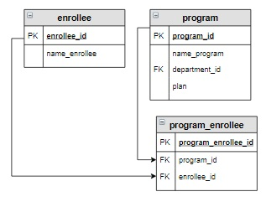

**Связанные шаги**

**Текст задания**(чтобы не прокручивать страницу) :

*Вывести абитуриентов, которые хотят поступать на образовательную программу «Мехатроника и робототехника» в отсортированном по фамилиям виде.*

**Результат**

**Наполнение таблиц program, enrollee, program_enrollee**

таблица program

+------------+-------------------------------------+---------------+------+

| program_id | name_program | department_id | plan |

+------------+-------------------------------------+---------------+------+

| 1 | Прикладная математика и информатика | 2 | 1 |

| 2 | Математика и компьютерные науки | 2 | 2 |

| 3 | Прикладная механика | 1 | 2 |

| 4 | Мехатроника и робототехника | 1 | 3 |

+------------+-------------------------------------+---------------+------+

таблица enrollee

+-------------+-----------------+

| enrollee_id | name_enrollee |

+-------------+-----------------+

| 1 | Баранов Павел |

| 2 | Абрамова Катя |

| 3 | Семенов Иван |

| 4 | Яковлева Галина |

| 5 | Попов Илья |

| 6 | Степанова Дарья |

+-------------+-----------------+

таблица program_enrollee

+---------------------+------------+-------------+

| program_enrollee_id | program_id | enrollee_id |

+---------------------+------------+-------------+

| 1 | 3 | 1 |

| 2 | 4 | 1 |

| 3 | 1 | 1 |

| 4 | 2 | 2 |

| 5 | 1 | 2 |

| 6 | 1 | 3 |

| 7 | 2 | 3 |

| 8 | 4 | 3 |

| 9 | 3 | 4 |

| 10 | 3 | 5 |

| 11 | 4 | 5 |

| 12 | 2 | 6 |

| 13 | 3 | 6 |

| 14 | 4 | 6 |

+---------------------+------------+-------------+

1

SELECT name_enrollee

2

FROM program

3

    JOIN program_enrollee ON program.program_id = program_enrollee.program_id

4

    JOIN enrollee ON enrollee.enrollee_id = program_enrollee.enrollee_id

5

WHERE name_program LIKE 'Мехатроника и робототехника'

6

ORDER BY 1;

7

​

8

SELECT name_enrollee

9

FROM enrollee

10

WHERE enrollee_id IN (

11

   SELECT enrollee_id FROM program_enrollee WHERE program_id = (

12

    SELECT program_id FROM program WHERE name_program LIKE 'Мехатроника и робототехника'))

13

ORDER BY 1;

**Задание**

Вывести образовательные программы, на которые для поступления необходим предмет «Информатика». Программы отсортировать в обратном алфавитном порядке.

**Фрагмент логической схемы базы данных:**

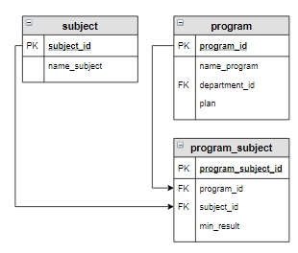

**Связанные шаги**

**Текст задания**(чтобы не прокручивать страницу) :

*Вывести образовательные программы, на которые для поступления необходим предмет «Информатика». Программы отсортировать в обратном алфавитном порядке.*

1

SELECT name_program

2

FROM

3

  subject

4

   JOIN program_subject ON subject.subject_id = program_subject.subject_id

5

   JOIN program ON program.program_id = program_subject.program_id

6

WHERE name_subject LIKE 'Информатика'

7

ORDER BY 1 DESC;

8

​

9

SELECT name_program

10

FROM program

11

WHERE program_id IN(

12

   SELECT program_id FROM program_subject WHERE subject_id = (

13

    SELECT subject_id FROM subject WHERE name_subject = 'Информатика'))

14

ORDER BY 1 DESC;

15

​

16

SELECT*FROM subject;

17

SELECT*FROM program_subject;

18

SELECT*FROM program;

**Задание**

Выведите количество абитуриентов, сдавших ЕГЭ по каждому предмету, максимальное, минимальное и среднее значение баллов по предмету ЕГЭ. Вычисляемые столбцы назвать **Количество**, **Максимум**, **Минимум**, **Среднее**. Информацию отсортировать по названию предмета в алфавитном порядке, среднее значение округлить до одного знака после запятой.

**Фрагмент логической схемы базы данных**

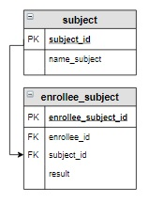

**Связанные шаги**

**Текст задания**(чтобы не прокручивать страницу) :

*Выведите количество абитуриентов, сдавших ЕГЭ по каждому предмету, максимальное, минимальное и среднее значение баллов по предмету ЕГЭ. Вычисляемые столбцы назвать****Количество****,****Максимум****,****Минимум****,****Среднее****. Информацию отсортировать по названию предмета в алфавитном порядке, среднее значение округлить до одного знака после запятой.*

1

SELECT name_subject,

2

       COUNT(enrollee_id) AS 'Количество',

3

        MAX(result) AS 'Максимум',

4

         MIN(result) AS 'Минимум',

5

          ROUND(AVG(result), 1) AS 'Среднее'

6

FROM

7

  subject

8

   JOIN enrollee_subject

9

   ON subject.subject_id = enrollee_subject.subject_id

10

GROUP BY 1

11

ORDER BY 1;

12

​

13

SELECT*FROM subject;

14

SELECT*FROM enrollee_subject;

**Задание**

Вывести образовательные программы, для которых минимальный балл ЕГЭ по каждому предмету больше или равен 40 баллам. Программы вывести в отсортированном по алфавиту виде.

**Фрагмент логической схемы базы данных**

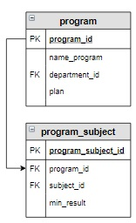

**Связанные шаги**

**Текст задания**(чтобы не прокручивать страницу) :

*Вывести образовательные программы, для которых минимальный балл ЕГЭ по каждому предмету больше или равен 40 баллам. Программы вывести в отсортированном по алфавиту виде.*

**Результат**

**Наполнение таблиц program, program_subject**

таблица program

+------------+-------------------------------------+---------------+------+

| program_id | name_program | department_id | plan |

+------------+-------------------------------------+---------------+------+

| 1 | Прикладная математика и информатика | 2 | 1 |

| 2 | Математика и компьютерные науки | 2 | 2 |

| 3 | Прикладная механика | 1 | 2 |

| 4 | Мехатроника и робототехника | 1 | 3 |

+------------+-------------------------------------+---------------+------+

таблица program_subject

+--------------------+------------+------------+------------+

| program_subject_id | program_id | subject_id | min_result |

+--------------------+------------+------------+------------+

| 1 | 1 | 1 | 40 |

| 2 | 1 | 2 | 50 |

| 3 | 1 | 4 | 60 |

| 4 | 2 | 1 | 30 |

| 5 | 2 | 2 | 50 |

| 6 | 2 | 4 | 60 |

| 7 | 3 | 1 | 30 |

| 8 | 3 | 2 | 45 |

| 9 | 3 | 3 | 45 |

| 10 | 4 | 1 | 40 |

| 11 | 4 | 2 | 45 |

| 12 | 4 | 3 | 45 |

+--------------------+------------+------------+------------+

1

SELECT name_program

2

FROM

3

  program

4

    JOIN program_subject

5

     ON program.program_id = program_subject.program_id

6

GROUP BY 1

7

HAVING MIN(min_result) >= 40

8

ORDER BY 1;

9

​

10

SELECT name_program

11

 FROM program

12

WHERE program_id NOT IN (SELECT program_id

13

                           FROM program_subject

14

                          WHERE min_result < 40)

15

ORDER BY 1;

16

​

17

select distinct name_program from program inner join program_subject using (program_id)

18

where program_id not in (select program_id from program_subject where min_result <40)

19

order by name_program;

20

​

21

SELECT DISTINCT name_program

22

FROM

23

  program

24

    JOIN program_subject

25

     ON program.program_id = program_subject.program_id

26

WHERE program.program_id NOT IN (SELECT program_id FROM program_subject WHERE min_result < 40)

27

ORDER BY name_program;

**Задание**

Вывести образовательные программы, которые имеют самый большой план набора, вместе с этой величиной.

**Фрагмент логической схемы базы данных:**

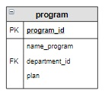

1

SELECT name_program, plan

2

FROM program

3

WHERE plan = (SELECT MAX(plan) FROM program);

4

​

5

SELECT name_program, plan

6

FROM program

7

ORDER BY 2 DESC

8

LIMIT 1;

9

​

10

SELECT name_program, plan

11

FROM program

12

WHERE plan >= ALL(SELECT plan FROM program);

13

​

14

WITH p AS (

15

         SELECT name_program, plan,

16

        RANK() OVER (ORDER BY plan DESC) AS g

17

         FROM program)

18

SELECT name_program, plan

19

FROM p

20

WHERE g = 1;

21

​

22

SELECT * FROM program;

**Задание**

Посчитать, сколько дополнительных баллов получит каждый абитуриент. Столбец с дополнительными баллами назвать **Бонус**. Информацию вывести в отсортированном по фамилиям виде.

**Фрагмент логической схемы базы данных:**

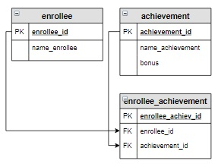

**Пояснение**

**Связанные шаги**

**Текст задания**(чтобы не прокручивать страницу) :

*Посчитать, сколько дополнительных баллов получит каждый абитуриент. Столбец с дополнительными баллами назвать****Бонус****. Информацию вывести в отсортированном по фамилиям виде.*

1

SELECT name_enrollee, SUM(IF(bonus IS NULL, 0, bonus)) AS 'Бонус'

2

FROM

3

  enrollee

4

   LEFT JOIN enrollee_achievement

5

   ON enrollee.enrollee_id = enrollee_achievement.enrollee_id

6

   LEFT JOIN achievement

7

   ON achievement.achievement_id = enrollee_achievement.achievement_id

8

GROUP BY 1

9

ORDER BY 1;

10

​

11

SELECT * FROM achievement;

12

SELECT * FROM enrollee;

13

SELECT * FROM enrollee_achievement;

**Задание**

Выведите сколько человек подало заявление на каждую образовательную программу и конкурс на нее (число поданных заявлений деленное на количество мест по плану), округленный до 2-х знаков после запятой. В запросе вывести название факультета, к которому относится образовательная программа, название образовательной программы, план набора абитуриентов на образовательную программу (**plan**), количество поданных заявлений (**Количество**) и **Конкурс**. Информацию отсортировать в порядке убывания конкурса.

**Фрагмент логической схемы базы данных:**

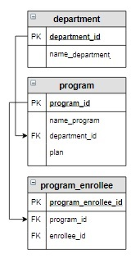

**Пояснение**

**Связанные шаги**

**Текст задания**(чтобы не прокручивать страницу) :

*Выведите сколько человек подало заявление на каждую образовательную программу и конкурс на нее (число поданных заявлений деленное на количество мест по плану), округленный до 2-х знаков после запятой. В запросе вывести название факультета, к которому относится образовательная программа, название образовательной программы, план набора абитуриентов на образовательную программу (****plan****), количество поданных заявлений (****Количество****) и****Конкурс****. Информацию отсортировать в порядке убывания конкурса.*

1

SELECT name_department,

2

      name_program,

3

        plan,

4

         COUNT(enrollee_id) AS 'Количество',

5

          ROUND(COUNT(enrollee_id)/plan, 2) AS 'Конкурс'

6

FROM

7

  department

8

    JOIN program

9

     ON department.department_id = program.department_id

10

      JOIN program_enrollee

11

       ON program.program_id = program_enrollee.program_id

12

GROUP BY 1,2,3

13

ORDER BY 5 DESC;

**Задание**

Вывести образовательные программы, на которые для поступления необходимы предмет «Информатика» и «Математика» в отсортированном по названию программ виде.

**Логическая схемы базы данных (чтобы потренироваться выбирать таблицы для запроса):**

**Пояснение**

**Связанные шаги**

**Текст задания**(чтобы не прокручивать страницу) :

*Вывести образовательные программы, на которые для поступления необходимы предмет «Информатика» и «Математика» в отсортированном по названию программ виде.*

1

SELECT name_program /*COUNT(name_subject) ТУТ ВИЩИТУЄ СКОЛЬКО ПРЕДМЕТОВ НА ОДНУ ПРОГРАМУ*/

2

FROM

3

  program

4

    JOIN program_subject

5

     ON program.program_id = program_subject.program_id

6

      JOIN subject

7

       ON subject.subject_id = program_subject.subject_id

8

        AND name_subject IN ('Математика', 'Информатика')

9

GROUP BY 1

10

HAVING COUNT(name_subject) = 2

11

ORDER BY 1;

**Задание**

Посчитать количество баллов каждого абитуриента на каждую образовательную программу, на которую он подал заявление, по результатам ЕГЭ. В результат включить название образовательной программы, фамилию и имя абитуриента, а также столбец с суммой баллов, который назвать **itog**. Информацию вывести в отсортированном сначала по образовательной программе, а потом по убыванию суммы баллов виде.

**Фрагмент логической схемы базы данных:**

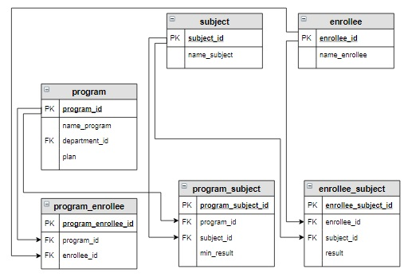

**Текст задания**(чтобы не прокручивать страницу) :

*Посчитать количество баллов каждого абитуриента на каждую образовательную программу, на которую он подал заявление, по результатам ЕГЭ. В результат включить название образовательной программы, фамилию и имя абитуриента, а также столбец с суммой баллов, который назвать****itog****. Информацию вывести в отсортированном сначала по образовательной программе, а потом по убыванию суммы баллов виде.*

1

SELECT name_program,

2

      name_enrollee,

3

        SUM(result) AS 'itog'

4

FROM

5

  program

6

    JOIN program_enrollee

7

     ON program.program_id = program_enrollee.program_id

8

      JOIN enrollee

9

       ON enrollee.enrollee_id = program_enrollee.enrollee_id

10

        JOIN enrollee_subject

11

         ON enrollee.enrollee_id = enrollee_subject.enrollee_id

12

          JOIN subject

13

           ON subject.subject_id = enrollee_subject.subject_id

14

            JOIN program_subject

15

             ON subject.subject_id = program_subject.subject_id

16

              AND program.program_id = program_subject.program_id

17

GROUP BY 1, 2

18

ORDER BY 1, 3 DESC;

19

​

20

/*select p.name_program, e.name_enrollee, sum(es.result) as itog

21

from program as p

22

join program_enrollee as pe using(program_id)

23

join enrollee as e using(enrollee_id)

24

join enrollee_subject as es using(enrollee_id)

25

join subject as s using(subject_id)

26

join program_subject as ps using(subject_id, program_id)

27

group by p.name_program, e.name_enrollee

28

order by p.name_program asc, itog desc;*/